***cid:image001.png@01CB1CF0.4BB3BB70***

***Эссе***

***Участника конкурса***

***На соискание Международной Награды***

***«Хрустальная гарнитура - 2012» (Russian an CIS Call Centre Awards)***

***Номинация «Оператор/Консультант Года»***

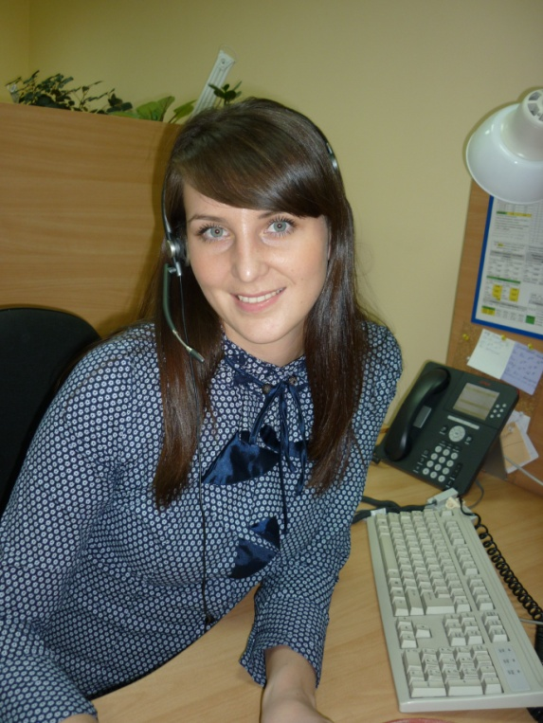***Работа — мое первое наслаждение.***

[*Моцарт В.*](http://www.aforism.su/avtor/472.html)

*СибирьЭнерго, Ксения, здравствуйте…*

Вот уже целый год каждый мой рабочий день начинается с этих слов, с улыбки и невероятного заряда энергии. Меня зовут ***Закирова Ксения***, мне 24 года. А как же все начиналось…

Мой путь начался из Забайкальского края, поселка Первомайский. Я росла очень энергичным и любознательным ребенком. По окончанию школы я поступила в Сибирскую Государственную Геодезическую Академию (г. Новосибирск), и с успехом ее окончила. Окончив Академию, передо мною открывалось множество профессиональных путей, и я выбрала один, самый интересный для меня – общение. И где как не в контакт-центре я могла бы реализовать себя как профессионал.

Моим первым местом работы был контактный центр компании сотовой связи, но мне всегда хотелось чего-то большего и после длительного поиска, я остановила свой выбор на компании ОАО «СибирьЭнерго». ОАО «СибирьЭнерго», компания с 75 летней историей, которая является крупнейшим на территории Новосибирской области поставщиком электрической энергии. Предложения компании ОАО «СибирьЭнерго» полностью соответствовали моим требованиям, поэтому я приняла решение попробовать свои силы в сфере энергетики. Я была уверена в том, что обязательно буду работать в этой компании, так как всегда стремлюсь добиваться поставленных перед собой целей.

24.12.2010г. мои планы осуществились – я принята на должность специалиста по обслуживанию населения в контакт-центр компании ОАО «СибирьЭнерго».

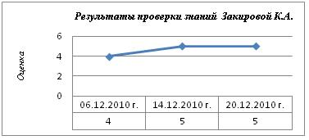Стремление узнавать что-то новое, преодолевать преграды, идти к намеченной цели – эти навыки очень помогли мне на первом этапе работы в компании – на этапе обучения. Моим девизом в этот период были слова Чарльза Диккенса: *«Нет еще на свете такого холма, вершины которого настойчивость, в конце концов, не достигнет»*.

Пройдя обучение, я приступила к работе с наставником, этот период длился две недели, после чего я начала работать самостоятельно.

Сейчас моя основная работа заключается в приеме телефонных звонков клиентов. Я предоставляю консультации по вопросам взаиморасчетов по электрической энергии, о способах оплаты, тарифах, проводимых акциях, розыгрышах и пр. Кроме этого, я осуществляю исходящие звонки клиентам, имеющим задолженность, здесь моя основная задача не просто проинформировать клиента, но и убедить совершить оплату в кротчайшие сроки – выполняя эту работу я стараюсь быть настойчивой, добиваться намеченного результата (конкретной суммы и даты оплаты), при этом не забываю про вежливость и индивидуальный подход к каждому клиенту.

За достижение значимых результатов в профессии мне предложено отвечать на обращения клиентов, направленные в компанию по электронной почте. Здесь от меня требуется оперативность в принятии решении, так как моя задача ответить на email-обращения в режиме реального времени (в формате чата) и конечно же я не забываю про грамотность и смекалку, потому что

вопросы поступающий в адрес компании бывают порой невероятными: «Скажите, пожалуйста, кому можно позвонить по вопросу *РАСПЛАТЫ* по электроэнергии…» ☺.

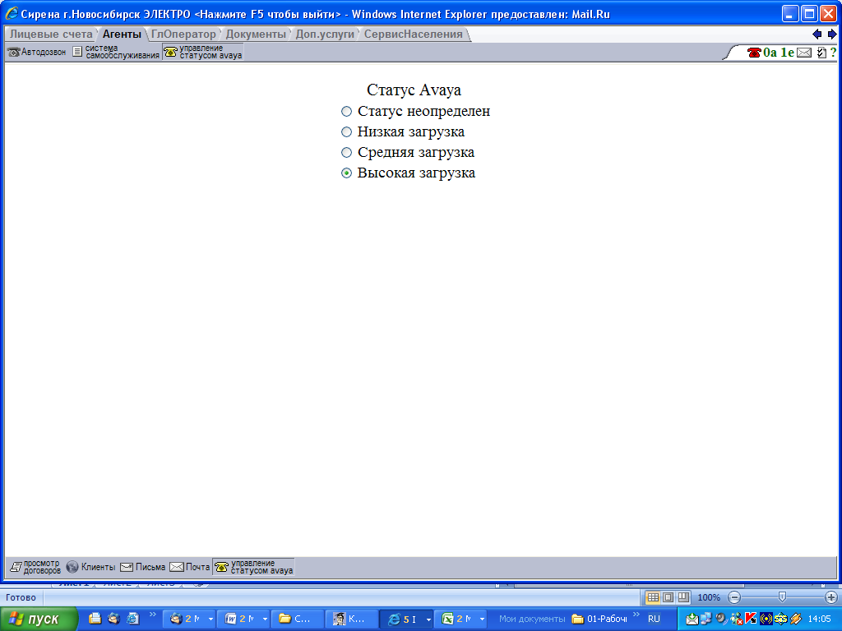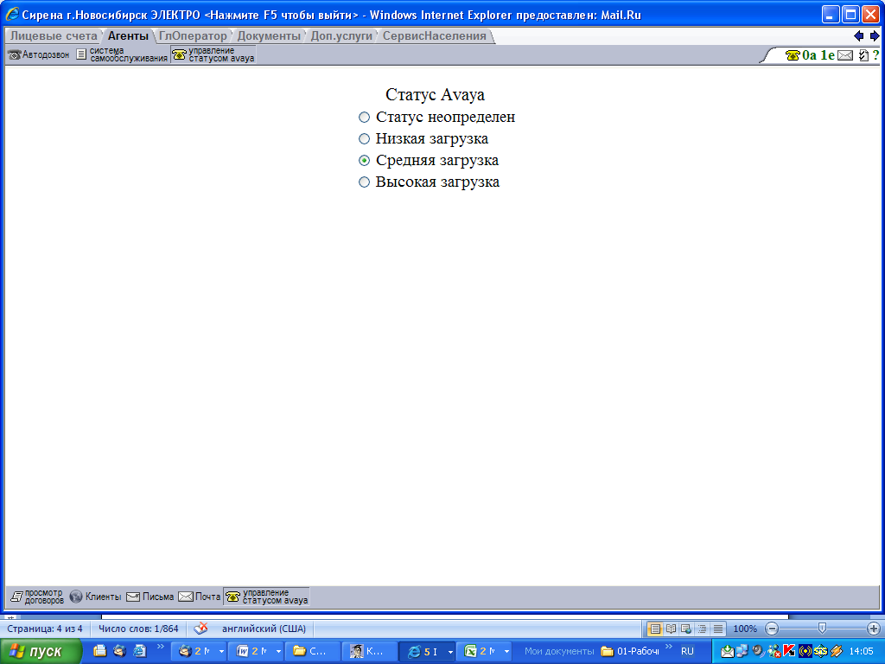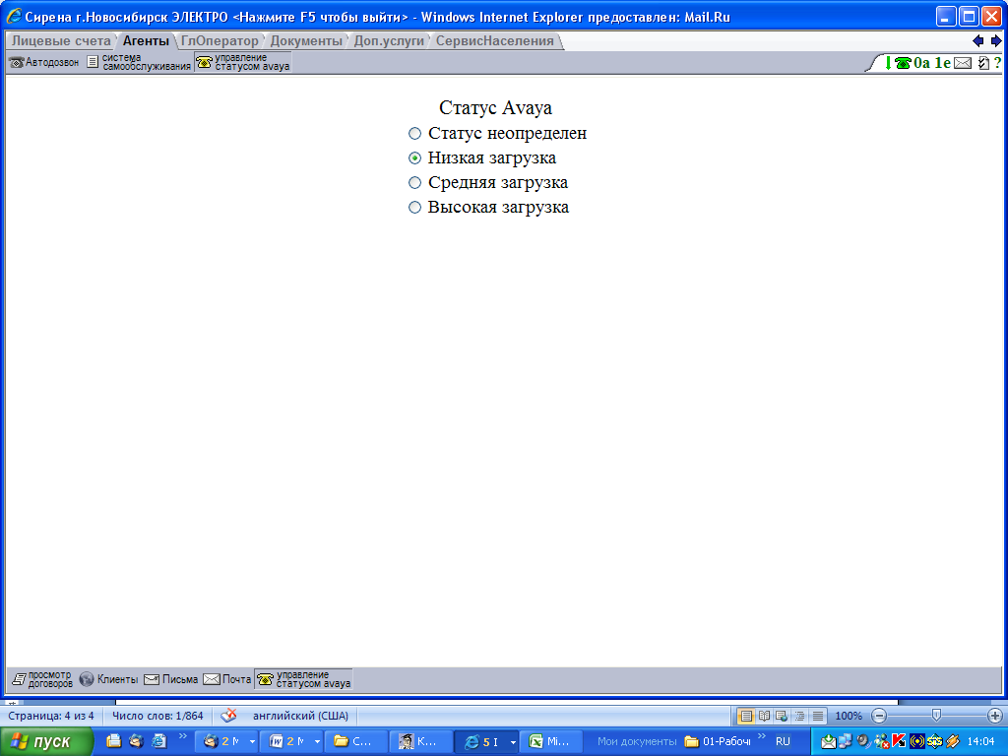 Хотелось бы немного рассказать о том, как именно распределяется моя работа. В нашем контакт-центре существует три сценария обслуживания клиентов: 1-ый применяется при отсутствии очереди ; 2-ой, применяется, если в очереди не более 5 человек (при этом время ожидания 45 сек. и выше) ; 3-ий, применяется, если в очереди более 10 человек. В соответствии со сценарием я выполняю тот или иной вид деятельности: при 1-ом сценарии (по согласованию со старшим специалистом) я перехожу к дополнительным видам работ: исходящий дозвон и email-переписка, во всех других случаях я отвечаю на звонки клиентов.

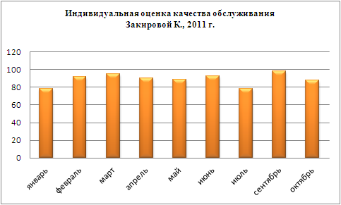Результаты моей деятельности отражаются в ежемесячном мониторинге качества обслуживания, с первого месяца работы я получаю довольно высокие балы: от 80 до 98, но, конечно же, моя цель это 100 балов – и я прилагаю максимум усилий, чтобы добиться этой цели. Для этого я периодически повторяю материал в Базе знаний, участвую в обучении новых специалистов – ведь обучая нового сотрудника, ты еще раз учишься с ним сам.

Мне очень нравится быть универсальным и активным сотрудником – это развивает мой кругозор, совершенствует мои профессиональные навыки, дает мне возможность работать с разными клиентами.

Говоря об универсальности, я хотела бы рассказать и о том, как мы развиваемся, участвуя в корпоративной жизни нашей компании.

Корпоративная жизнь в нашей компании очень разнообразна:

* это участие в группах по совершенствованию бизнес-процессов (внедрение СМК на предприятии);
* участие в интеллектуальных конкурсах («Лучший по профессии»):
* участие в спортивных мероприятиях (ежегодная спартакиадах, соревнования по боулингу);
* участие в творческих конкурсах (КВН, «Минута славы»).

Я как специалист контакт-центра, принимаю активное участие во многих мероприятиях, а именно:

1. В 2011г. в нашем контакт-центре проводится конкурс профессионального мастерства «Когда мы едины – мы непобедимы» - моя команда, под названием «Пчелки», выступает под лозунгом: «Только вперед! И только все вместе! Энергии в нас процентов на 200» – который помогает нам добиваться значимых результатов, мы выступаем лидерами в номинации «Внедрение дополнительных услуг компании».
2. На сегодняшний день я принимаю активное участие в группе по совершенствованию системы обслуживания, наша группа занимается совершенствованием Стандарта обслуживания населения. Для меня участие в группе это отличная возможность узнать что-то новое и поделиться с окружающими своими знаниями. Я, как творческий человек, всегда готова поделиться своими идеями с коллегами о совершенствовании системы обслуживания в компании. Мне нравится анализировать опыт других компаний, «примерять» и адаптировать что-то под наше предприятие. Кроме того, мы с коллегами изучаем профессиональную литературу, чтобы почерпнуть как можно больше полезных идей для внедрения.
3. Я являюсь активным членом Клуба Веселых и Находчивых в составе команды «Убойный отдел». В апреле 2011г. наша команда получила приз в номинации «Самые актуальные. Лучшая шутка о СибирьЭнерго».
4. А в этом году на дне Энергетика я буду участвовать в Конкурсе – «Минута славы» - с зажигательным танцем, под названием «Румба» и, конечно же, я верю в свою победу.

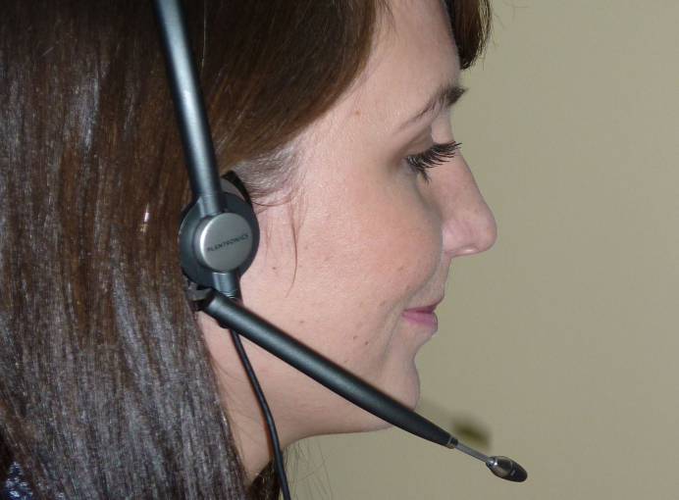А в заключении мне хотелось бы сказать, начав работать в ОАО «СибирьЭнерго» за основу я взяла лозунг нашей компании *«Наполняя жизнь энергией»* - имен он помог мне быть энергичной и в профессии, и в корпоративной жизни (а иногда даже в личной). Благодаря нему я научилась управлять своими чувствами и эмоциями, а мои разговоры с клиентами наполнились положительной энергией. И теперь я точно знаю, и никогда не забуду, что дарить людям заряд положительной энергии, помогать и поддерживать, слыша в ответ благодарность в свой адрес и в адрес компании – это СЧАСТЬЕ! ☺

***О работе специалиста по обслуживанию населения Закировой Ксении.***

***Олеся Дерягина*** *– ведущий специалист по контролю качества обслуживания населения*

*Согласно результатам ежемесячного мониторинга качества обслуживания, анализа записи звонков, можно сказать, что Ксения всегда имеет высокую оценку по ключевым показателям эффективности.*

***Екатерина Малозёмова*** *– руководитель контакт-центра*

*Анализируя работу Ксении, хотелось бы подчеркнуть ее сильные стороны: это умение работать в команде, умение индивидуально подойти к каждому клиенту, она жизнерадостна и открыта для общения, всегда с энтузиазмом берется за любое дело, вкладывая частичку себя в достижение результата. Ее профессионализм и опыт в сочетании с работоспособностью помогают ей становиться лучшей!*

***Татьяна Сёнмез*** *– начальник Отдела обслуживания населения*

*Ксения работает в контакт-центре уже год. За все время общения я узнала ее, как отличного сотрудника и хорошего человека. Она очень жива, позитивна и ответственна. Своим отношением к работе способна зажечь любого из коллег. Ее постоянное стремление к развитию и настойчивость в достижении целей заслуживают исключительного уважения.*